Министерство высшего образования и науки Российской Федерации

Федеральное государственное автономное образовательное учреждение высшего образования

**«Пермский национальный исследовательский политехнический университет» (ПНИПУ)**

Электротехнический факультет

Кафедра «Информационные технологии и автоматизированные системы»

ОТЧЁТ

о лабораторной работе

Тема: «Очередь»

Выполнил

Студент группы РИС-22-2б

Зубов Р. А.

Проверил доцент кафедры

ИТАС

Полякова О. А.

Пермь 2023

**Постановка задачи**

1. Реализовать очередь, используя структуры с помощью языка программирования C++. Записи в очереди содержат ключевое поле в виде строки символов. Сформировать стек. Удалить элемент с заданным ключом. Добавить К элементов в конец очереди.

**Исходный код программы**

#include <iostream>

#include <string>

struct Node {

std::string key;

Node* next;

};

Node* head = nullptr;

Node* tail = nullptr;

void enqueue(std::string key) {

Node* newNode = new Node{ key, nullptr };

if (tail == nullptr) {

head = tail = newNode;

}

else {

tail->next = newNode;

tail = newNode;

}

}

void dequeue(std::string key) {

Node* current = head;

Node* prev = nullptr;

while (current != nullptr) {

if (current->key == key) {

if (prev == nullptr) {

head = current->next;

}

else {

prev->next = current->next;

}

if (current == tail) {

tail = prev;

}

delete current;

return;

}

prev = current;

current = current->next;

}

}

void print() {

Node* current = head;

while (current != nullptr) {

std::cout << current->key << " ";

current = current->next;

}

std::cout << std::endl;

}

int main() {

enqueue("one");

enqueue("two");

enqueue("three");

print();

dequeue("two");

print();

enqueue("four");

enqueue("five");

print();

return 0;

}

**Блок схема**

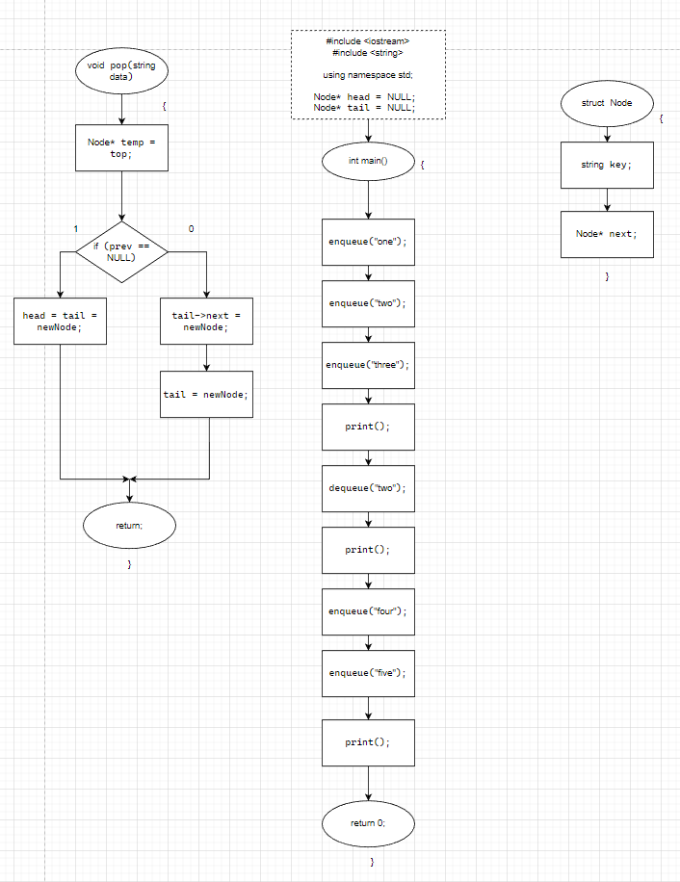

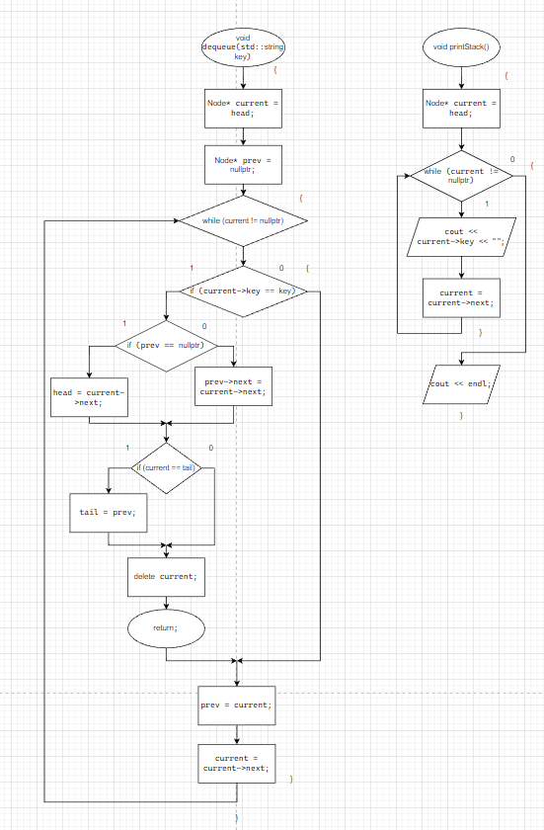

**Результаты выполнения программы**

